С.А. Гранько, О.А. Лопатин, А.А. Есьман, С.В. Баранников

Опыт микроинвазивного лечения кариеса методом инфильтрации эмали материалом «Icon» (DMG)

БелМАПО

В статье рассмотрен принципиально новый способ микроинвазивного лечения бесполостного кариеса эмали методом инфильтрации. Согласно данным эпидемиологических исследований, потребность в лечении кариеса и другой патологии твердых тканей зубов остается высокой во всех возрастных группах населения Республики Беларусь [1]. Такая ситуация объясняется, с одной стороны, недостаточным уровнем контроля факторов риска и поздним обращением пациентов к врачу, с другой стороны – неадекватностью применяемых для лечения методик и материалов [2].

Постоянство ультраструктурной и микрокристаллической архитектоники эмали зубов обеспечивается процессами реминерализации в полости рта. Поверхностный кариес – это процесс необратимой деминерализации эмали. В зоне поражения эмали обнаруживается 25–35 % пор и микропространств, заполненных кариесогенными микроорганизмами. Описано состояние стабилизированного кариозного процесса, когда за зоной поражения эмали формируется защитная зона, отграничивающая кариозный процесс от здоровой эмали. Во всех случаях поверх-ностного кариеса, как в активной форме, так и в форме приостановившегося процесса, в зоне тела поражения эмали и часто на ее поверхности обнаруживается большое количество кариесогенных организмов, продуктом жизнедеятельности которых является молочная кислота.

В 2000-е годы был предложен принципиально новый способ микроинвазивного лечения бесполостного кариеса эмали методом инфильтрации. Метод инфильтрации эмали основан на достижении кариесстатического эффекта за счет закрытия эмалевых пор, являющихся «входными воротами» для проникновения кислот и выхода растворенных минералов [6, 7].

Методика была разработана профессором H. Meyer-Lueckel и доктором S. Paris. Она базируется на удалении псевдоинтактного слоя эмали 15 %-ной соляной кислотой с последующим заполнением очага поражения смесью синтетических смол, имеющих определенные реологические свойства (низкая вязкость) и соответственно более высокую проникающую способность (высокий коэффициент пенетрации). В таблице представлена рентгенологическая классификация проксимальных кариозных поражений по их глубине (Mejare I., 1999).

Согласно данным S. Paris и H. Meyer–Lueckel (2009), прогрессирование кариозного процесса через 18 месяцев после проведения инфильтрации эмали с использованием материала **«Icon»****[[1]](http://www.mednovosti.by/journal.aspx?article=4769" \l "_ftn1" \o ")(DMG, Германия)**наблюдается только в 10 % зубов с проксимальными кариозными поражениями уровня E2–D1 (в группе сравнения – в 38% зубов соответственно).

**Основные положения концепции минимально инвазивного лечения кариеса:**

- Своевременная диагностика кариозных поражений (измерение степени деминерализации твердых тканей зуба с помощью лазерной флуоресценции, электропроводности эмали, оптической когерентной томографии, рентгенографии в прикусе, трансиллюминации и др. методов) [9].

- Реминерализация начальных кариозных поражений препаратами фтора и кальция.

- Контроль кариесогенной микрофлоры (рациональная гигиена полости рта, уменьшение частоты и количества употребляемых рафинированных углеводов, применение препаратов фтора и т.д.) [3, 4].

- Оперативное вмешательство с минимально инвазивным лечением полостного кариеса (ручное препарирование, slot- и bat cave-препарирование, тоннельное препарирование и т.д.) [5].

**Показания к инфильтрации эмали:**

• Кариес эмали в стадии пятна на вестибулярных поверхностях зубов;

• Кариес эмали и кариес дентина при поражении до половины его толщины (уровни E1–D1 по рентгенологической классификации) на апроксимальных поверхностях зубов при сохранении псевдоинтактного слоя.

**Противопоказания к проведению инфильтрации эмали:**

• Лечение кариеса дентина при поражении более половины его толщины (уровни D2–D3 по рентгенологической классификации);

• Полостной кариес эмали и дентина;

• Изменение цвета эмали вследствие травмы;

• Индивидуальная непереносимость компонентов материала.

Визуальную диагностику кариозных поражений и определение возможности неинвазивной терапии предпочтительно проводить с помощью оптических устройств (монокуляр, бинокулярная лупа и интраоральная видеокамера), позволяющих наблюдать операционное поле детально [8].

Система Icon для неинвазивного лечения начального кариеса разработана компанией DMG совместно с клиническим комплексом Charite г. Берлин и университетом г. Киль. Производитель рекомендует использовать ее при поражениях Е1, Е2, Д1 (см. табл).

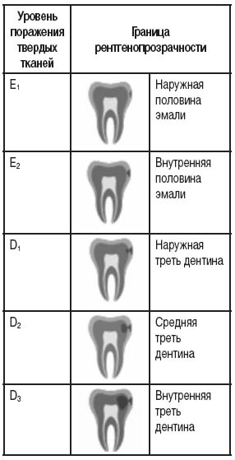

Таблица. Рентгенологическая классификация проксимальных кариозных поражений по их глубине (Mejare I., 1999)

***В систему Icon (DMG) входят следующие компоненты:***

·         Межзубные клинья для сепарации проксимальных участков;

·         Протравливающий агент – 15 %-ный гель соляной кислоты;

·         Вестибулярные и проксимальные насадки с односторонней перфорацией для внесения протравливающего агента и инфильтранта;

·         Этанол-содержащий кондиционер Icon-Dry;

·         Инфильтрант Icon-Infiltrant.

Предлагается два варианта (набора) системы Icon: для апроксимальных поверхностей (Icon Cariesinfiltrant-approximal) и для лечения вестибулярных поверхностей зубов (Icon Cariesinfiltrant-vestibular). Они различаются видами насадок и наличием или отсутствием клиньев.

Шприцы, входящие в комплект для лечения апроксимальных поражений, содержат материал для лечения двух поверхностей. В случае лечения множественных поражений апроксимальных поверхностей в течение одного сеанса обработка мест поражений производится последовательно.

Шприцы, входящие в комплект для вестибулярных поверхностей, содержат материал для одноразового лечения двух-трех поражений. В случае лечения соседних вестибулярных областей в течение одного сеанса обработку мест поражения можно проводить параллельно.

В Беларуси, в частности на кафедре терапевтической стоматологии БелМАПО, накоплен опыт работы с системой Icon.

**Клинический случай 1 (рис. 1.1–1.14).**

**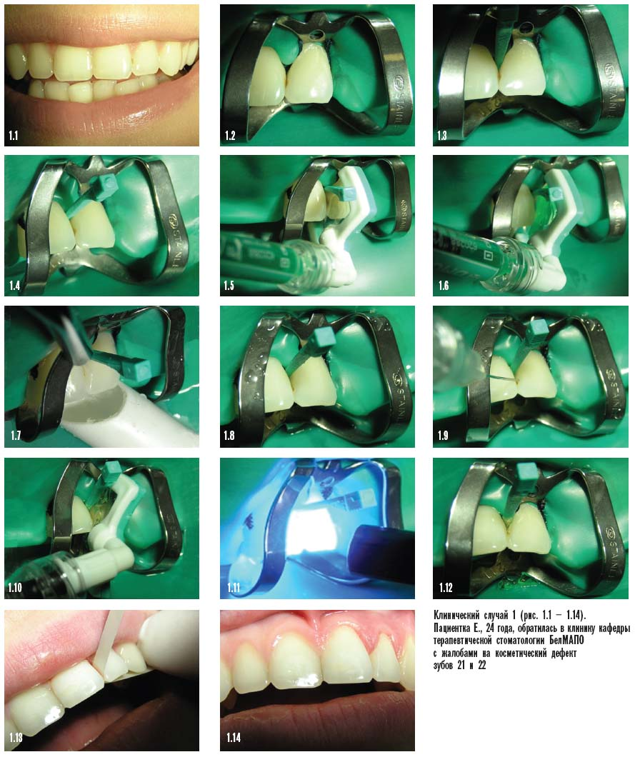**

Пациентка Е., 24 года, обратилась в клинику кафедры терапевтической стоматологии БелМАПО с жалобами на косметический дефект зубов 21 и 22. Для объективной оценки диагностики очагов кариозного процесса нами применялся метод лазерной флуоресцентной микроскопии (KaVO «Diagnodent»), позволяющий определить объем продуктов метаболизма кариесогенных микроорганизмов, в частности молочной кислоты. В данной клинической ситуации был поставлен диагноз *кариес эмали зубов 21 и 22 (Е1)*(рис. 1.1).

Размеры дефектов определяли с помощью монокуляра ЛИ-2-8х, позволяющего выполнять измерения с точностью до 0,1 мм. После постановки диагноза было решено применить минимально инвазивный метод лечения кариеса эмали зубов с помощью материала «Icon» (DMG).

Перед проведением инфильтрации апроксимального кариеса зуб очищали с помощью щетки, полировочной пасты и флоссов. Наложили коффердам (рис. 1.2).

После наложения коффердама осуществляли сепарацию зубов пластиковым клином из набора (рис. 1.3). Чтобы клин лучше вошел в апроксимальный отдел, его рукоятку можно поворачивать под углом. Рукоятку клина отсоединяли, повернув ее. Разделительный клин оставляли в апроксимальном отделе в течение всего сеанса лечения (рис. 1.4).

Апроксимальную насадку навинчивали на шприц Icon-Etch и вводили в межзубной промежуток перфорированной стороной к пораженной поверхности зуба (рис. 1.5). С ее помощью на контактную поверхность наносили Icon-Etch – травящий гель 15 %-ной соляной кислоты (1,5 – 2 поворота поршня соответствуют необходимому количеству материала) (рис. 1.6). Icon-Etch оставляли воздействовать на 2 минуты.

Аппликационную пленку извлекали из межзубного пространства и промывали Icon-Etch водой в течение не менее 30 секунд (рис. 1.7). Область поражения просушивали сухим воздухом из безмасляного компрессора (рис. 1.8).

Для создания оптимальных условий для адгезии полимерных смол необходимо полное удаление влаги, которая присутствует в порах эмали после промывания водой и последующего высушивания. С этой целью на обработанные участки апплицировали этанол и высушивали их. Затем навинчивали аппликационную канюлю на шприц Icon-Dry. Приблизительно половину содержимого шприца наносили на место поражения и оставляли воздействовать на 30 секунд (рис. 1.9). Затем снова просушивали сухим воздухом из безмасляного компрессора.

Следующий этап лечения – непосредственная инфильтрация очага поражения. Для ее выполнения специальную апроксимальную насадку навинчивали на шприц Icon-Infiltrant и вставляли аппликационную пленку в межзубное пространство. Зеленая сторона насадки должна быть направлена к обрабатываемой поверхности, поскольку выход материала происходит только через перфорационные отверстия (рис. 1.10).

Перед нанесением инфильтранта необходимо выключить лампу стоматологической установки!

Icon-Infiltrant наносили с небольшим излишком на место поражения (1,5–2 поворота поршня приблизительно соответствуют необходимому количеству материала). Оставляли материал воздействовать на 3 минуты. Отсвечивали Icon-Infiltrant со всех сторон в течение не менее 40 секунд (рис. 1.11).

Для уменьшения полимеризационной усадки и повышения микротвердости наносили материал второй раз, навинтив на шприц Icon-Infiltrant новую апроксимальную насадку.Оставляли воздействовать на 1 минуту и отсвечивали материал со всех сторон не менее 40 секунд. (Рис. 1.12 – после повторной полимеризации.) Извлекали разделительный клин и коффердам. Полировали конструкцию с помощью полировальных полосок и дисков (рис. 1.13, 1.14).

**Клинический случай 2 (рис. 2.1 – 2.6).**

**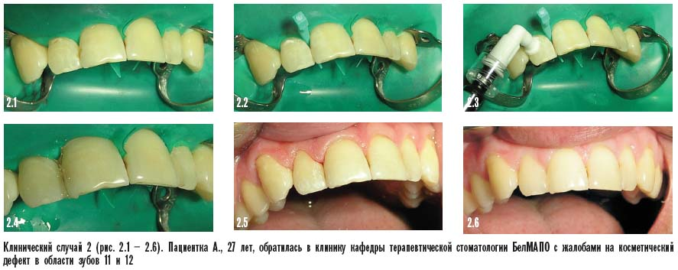**

Пациентка А., 27 лет, обратилась в клинику кафедры терапевтической стоматологии БелМАПО с жалобами на косметический дефект в области зубов 11 и 12.

Для объективной диагностики состояния твердых тканей нами применялся метод лазерной флуоресцентной микроскопии (KaVO «Diagnodent»). Размеры дефектов были определены с помощью монокуляра ЛИ-2-8х, позволяющего проводить измерения с точностью до 0,1 мм. После обследования пациентке поставлен диагноз *кариес эмали зубов 11 и 12*(рис. 2.1).

Для лечения бесполостного кариеса в данном случае применяли методику инфильтрации кариозных поражений с использованием системы Icon.

Перед лечением очищали обрабатываемый зуб и рядом стоящие зубы. После снятия налета полость рта прополаскивали водой и накладывали коффердам (рис. 2.1). Для нанесения протравочного геля навинчивали вестибулярную насадку на шприц Icon-Etch. Повернув поршень, осторожно наносили Icon-Etch на место поражения и оставляли воздействовать на 2 минуты.

При лечении кариеса в стадии белого пятна область 2 мм вокруг места поражения также протравливали.

Для более качественного растворения псевдоинтактного слоя производителем разрешается протравливание 15 %-ным гелем соляной кислоты очага поражения трижды, по 2 минуты каждый раз.

Icon-Etch смывали водой в течение не менее 30 секунд и просушивали сухим воздухом из безмаляного компрессора. На рис. 2.2 фотография области поражения зуба кариозным процессом после протравливания 15% гелем соляной кислоты, промывания и просушивания. Оставшуюся после промывания водой влагу в порах эмали высушивали этанолом. Для этого навинчивали аппликационную канюлю на шприц Icon-Dry. Приблизительно половину содержимого шприца наносили на место поражения и оставляли воздействовать на 30 секунд. Просушивали сухим воздухом из безмасляного компрессора.

Перед проведением собственно инфильтрации вестибулярную насадку навинчивали на шприц Icon-Infiltrant. Повернув поршень, наносили Icon-Infiltrant с небольшим излишком на протравленную поверхность и оставляли воздействовать на 3 минуты (рис. 2.3). Излишек материала удаляли воздухом из безмасляного компрессора.

Поскольку не рекомендуется наносить материал на фронтальные зубы под прямым светом дентального светильника, его выключали. Отсвечивали Icon-Infiltrant со всех сторон в течение не менее 40 секунд.

Следующий этап – повторное нанесение Icon-Infiltrant на пораженную поверхность: навинчивали новую вестибулярную насадку на шприц Icon-Infiltrant и наносили материал второй раз. Оставляли воздействовать на 1 минуту и отсвечивали со всех сторон не менее 40 секунд. Для лечения кариеса эмали апроксимальных поверхностей зубов 12 и 11 использовалась апроксимальная насадка. Последовательность манипуляций была аналогичной описанному выше клиническому случаю. На рис. 2.4 показан этап лечения кариеса апроксимальных повехностей зубов 12 и 11 и вестибулярной поверхности зуба 21 после повторного нанесения Icon инфильтранта и его засвечивания перед окончательным полированием. Сняв коффердам, поверхность реставрации полировали с помощью дисков и полировальных головок. Рис. 2.5. – после финишной обработки. На рис. 2.6 продемонстрирован результат лечения через 3 месяца.

На рис. 3.1 – 3.3 представлена система Icon и виды насадок.

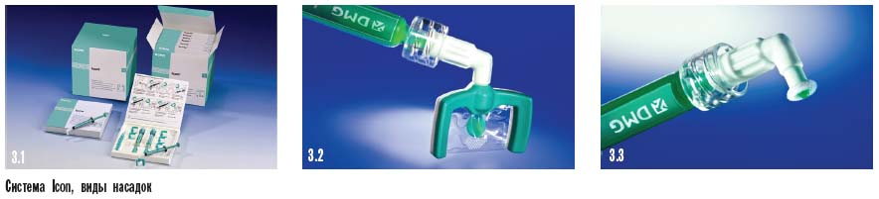

После проведения инфильтрации эмали материалом «Icon» необходимо динамическое наблюдение (не реже одного раза в год) с регулярным рентгенологическим контролем. Поскольку Icon не является рентгеноконтрастным материалом, обязательно заполнение специального паспорта на каждый пролеченный зуб.

Увеличение объекта исследования с помощью монокуляра, бинокулярной лупы и интраоральной видеокамеры, а также обследования с помощью лазерной флуоресценции значительно повышают качество диагностики кариеса и позволяют определить границы неинвазивной терапии.

Атравматичность и относительная быстрота метода лечения (в одно посещение) определяют высокий потенциал применения препарата в клинике терапевтической стоматологии. На основании опыта работы с материалами системы Icon можно сделать вывод о высокой эффективности микроинвазивного лечения поверхностного кариеса методом инфильтрации. Дополнительным преимуществом технологии можно считать восстановление в большинстве случаев флуоресценции эмали.